 | 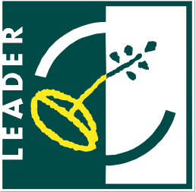 |  | 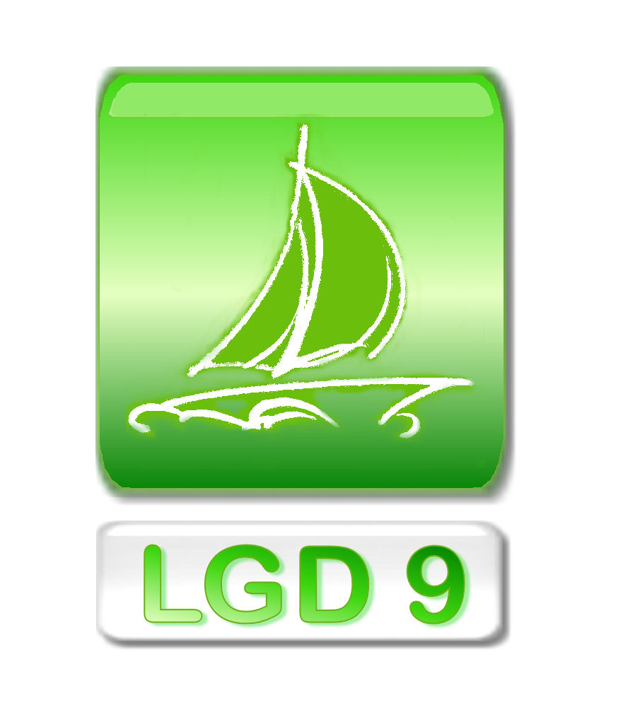

Związek Stowarzyszeń Na Rzecz Rozwoju Gmin
Północnego Obszaru Wielkich Jezior Mazurskich (LGD9)
ul. Portowa 2/3; 11-600 Węgorzewo

Konkurs
nr I/LGD9/PROW-LEADER/4.1/413-312/2010
o przyznanie pomocy w ramach działania
„Tworzenie i rozwój mikroprzedsiębiorstw”
objęty Programem Rozwoju Obszarów Wiejskich na lata 2007 – 2013.

WYKAZ DOKUMENTÓW NIEZBĘDNYCH DO WYBORU OPERACJI

W konkursie nr I/LGD9/PROW-LEADER/4.1/413-312/2010 o przyznanie pomocy
w ramach działania „Tworzenie i rozwój mikroprzedsiębiorstw”, oprócz załączników będących integralną częścią wniosku wymagane jest przedłożenie niżej wymienionych dokumentów:
- Ekonomiczny Plan Operacji,
- Oświadczenie wnioskodawcy o uzyskanej pomocy de' minimis,
- Oświadczenie właściciela/współwłaściciela nieruchomości o wyrażeniu zgody
na realizację operacji bezpośrednio związanej z nieruchomością,
- Oświadczenie Wnioskodawcy o posiadaniu statutu mikroprzedsiębiorcy
- Oświadczenie Wnioskodawcy o spełnieniu wszystkich warunków udziału
w konkursie
- Oświadczenie dotyczące lokalnych kryteriów oceny operacji zgodnych
z Lokalną Strategią Rozwoju Związku Stowarzyszeń LGD9 dla Wnioskodawców działania „Tworzenie i rozwój mikroprzedsiębiorstw”.

